Schachtelsuche
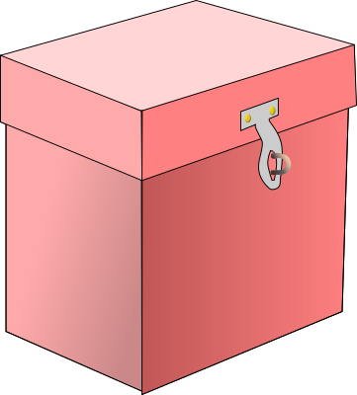
Bei einem Besuch bei deinen Großeltern findest du auf dem Dachboden eine sehr große Schachtel. Du trägst die Schachtel ins Erdgeschoss und fragst deine Großmutter, was drin ist.

